****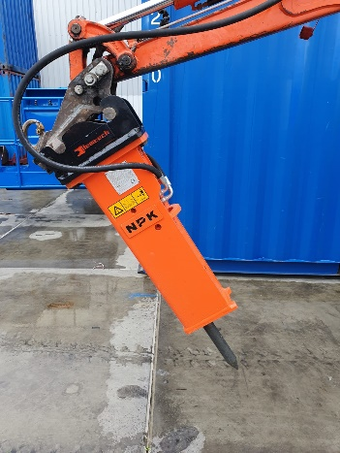

**Beitelwissel NPK sloophamer**

In de kraan is een gereedschapstas aanwezig. Deze is te vinden onder de stoel in een opbergkastje. Deze is te openen met de sleutel van de kraan.

**Stap 1**

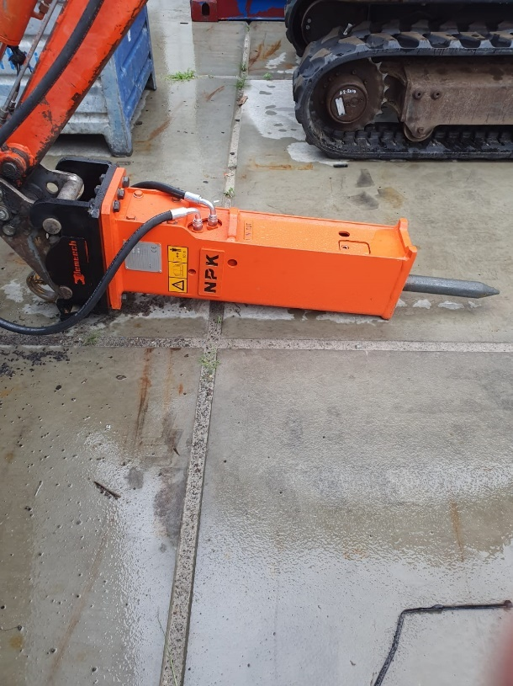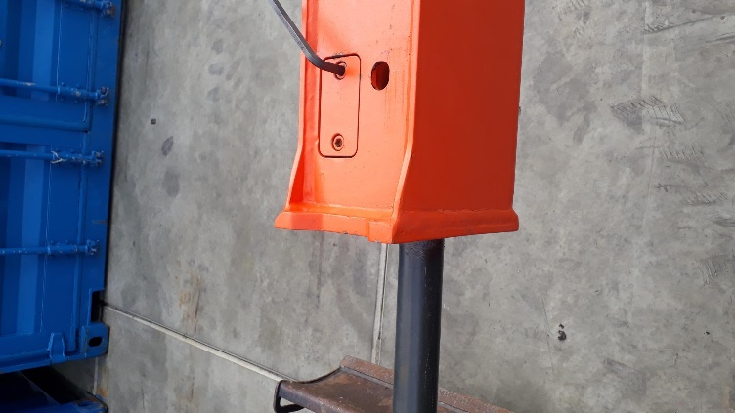  
- Plaats de sloophamer in een horizontale stand en demonteer het geel omcirkelde klepje. (inbus)

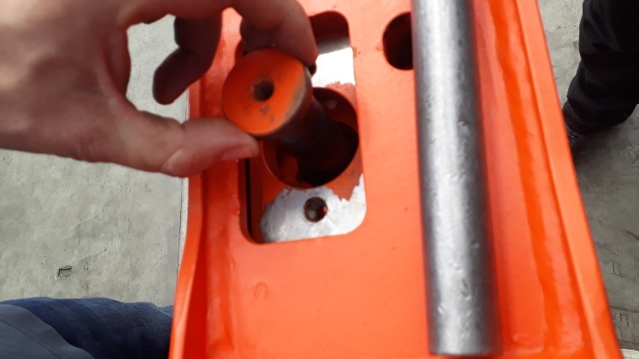**Stap 2**

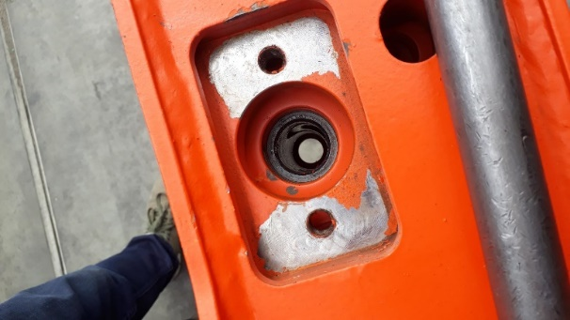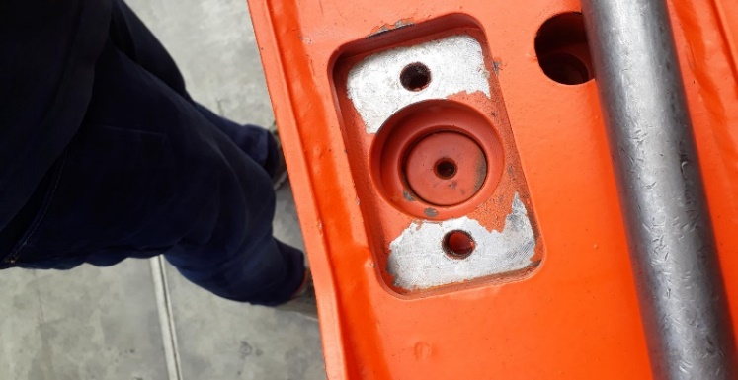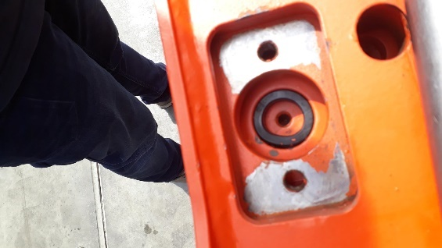  
- Verwijder de rubberen ring en haal de borgpen eruit met behulp van het draadeind.

**Stap 3**

- Als de borgpen verwijderd is kan de beitel uit de sloophamer worden getrokken. (laatste afbeelding)

**Stap 4**

Voor de montage van de beitel dient het zelfde stappenplan te worden gehanteerd echter dan in omgekeerde volgorde.

**LET OP!**

* **De sloophamer mag NOOIT onder water gebruikt worden !!**
* **Altijd de sloophamer met de beitel vlak of iets naar beneden wegleggen. (zie stap 1)**
* **Bij schoonspuiten, geen water bij/in het beitelhuis spuiten**

Als de bovenstaande punten niet worden opgevolgd ontstaat er roestvorming aan de binnenkant en raakt de sloophamer total loss.